V2 – Die sinkende Büroklammer
Mit diesem Versuch können die Schülerinnen und Schüler ein einfaches Konzept zum Phänomen der Oberflächenspannung erwerben. Dazu wird eine Büroklammer auf der Wasseroberfläche platziert, welche zunächst schwimmt. Nach Zugabe von Spülmittellösung sinkt diese sofort zu Boden. Anschließend können die Höhe und Breite von Wasser-, Wasser-Spülmittel- und Öl- Tröpfchen verglichen werden.

Gefahrenstoffe
Spülmittel |  |  | - |  |  | -
Mandelöl |  |  | - |  |  | -
Wasser |  |  | - |  |  | -
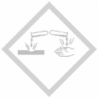

Materialien: Büroklammern, große Pneumatische Wanne, Pipetten, Objektträger, Bechergläser, Papierstreifen
Chemikalien: Wasser-Spülmittellösung (1:1), Wasser
Durchführung: Zunächst werden mithilfe eines Papierstreifens mehrere Büroklammern auf der Wasseroberfläche einer Pneumatischen Wanne platziert. In die Nähe der schwimmenden Büroklammern wird vorsichtig etwas Wasser-Spülmittellösung pipettiert. Anschließend wird versucht eine weitere Büroklammer auf die Wasseroberfläche zusetzten. Zu letzten werden ein Wassertropfen, ein Wasser-Spülmitteltropfen und ein Öltropfen nebeneinander auf einen Objektträger pipettiert.
Beobachtung: Die auf der Wasseroberfläche schwimmenden Büroklammern sinken nach Zugabe von Wasser-Spülmittellösung sofort zu Boden. Anschließend kann keine weitere Büroklammer mehr auf der Wasseroberfläche platziert werden, da sie gleich zu Boden sinken. Beim Vergleich der drei Tropfen, wird beim Wasser der höchste und der mit der geringsten Breite beobachtet. Der Öl-Tropfen stellt den breitesten und flachsten Tropfen dar.
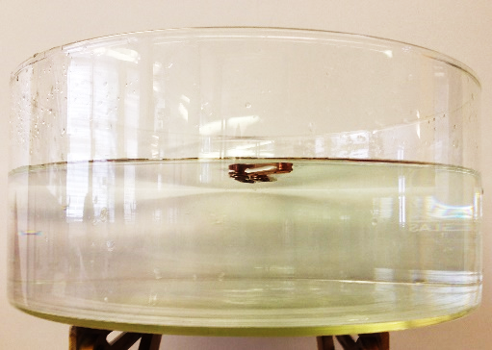 | 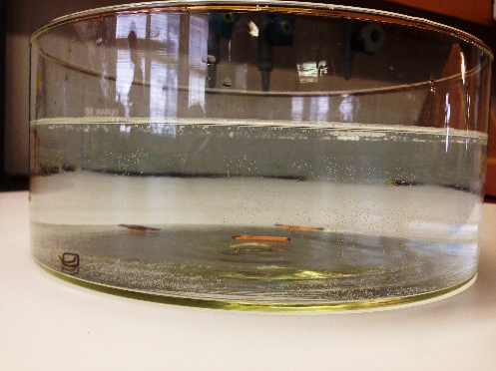
Abb. 2 – Büroklammern schwimmen auf der Wasser (links), vs. Büroklammer sinken nach Zugabe von Spülmittel (rechts).

Abb. 3 – Tropfenvergleich in Höhe und Breite.

Deutung: Die Wasserteilchen ziehen sich gegenseitig an, wodurch das Phänomen der Oberflächenspannung hervorgerufen wird. Körper welche normalerweise nicht schwimmen können trotzdem auf der Wasseroberfläche schwimmen (hier die Büroklammer). Bei der Zugabe von Spülmittel werden die „Zusammenhängenden Wasserteilchen“ auseinander gedrückt. Die Büroklammer wird in Folge dessen nicht mehr getragen und sinkt zu Boden. Die Stärke des Zusammenhalts der Wasserteilchen kann im 2. Versuchsteil beobachtet werden. Im Wassertropfen können sich die Wasserteilchen stark anziehen, weshalb dieser Tropfen der höchste und kleinste ist. Das Wasser-Spülmittel-Gemisch besitzt kaum noch eine Oberflächenspannung, da das Spülmittel die Wasserteilchen isoliert. Aus diesem Grund ist der Wasser-Spülmitteltropfen deutlich flacher als der Wassertropfen. Der Öltropfen ist der flachste Tropfen im Versuch, da hier die Oberflächenspannung am geringsten ist.
Entsorgung: Die Entsorgung der Lösungen erfolgt unter spülen mit Wasser über den Ausguss. Feste Reste können über den Hausmüll entsorgt werden.
Literatur: D. Schwefer (2010), www.nela-forscht.de/2012/07/17/unterschiedliche- oberfl%C3%A4chenspannungen/ (abgerufen am: 19.07.2016)

Dieser Versuch eignet sich als Anschlussversuch nach den Versuchen zur Dichte von Stoffen durchgeführt werden. Dieser Lehrerversuch erfordert allerdings etwas Geschick, um die Büroklammern auf der Wasseroberfläche zu platzieren. Die SuS benötigen für diesen Versuch kein Vorwissen, sodass dieser sich auch als Einstiegsversuch eignet. Die Durchführung des Versuchs ist mit ca. 5 min auch gut als Einstieg am Stundenanfang zu integrieren.

